QA |  | 담당 | 팀장 | 부서장 | 센터장 | 대표이사

프로그램 적용의뢰서
결재요청: 2023년 11월 06일 |  | 담당자: 워라억
업무구분 | □ 신규 ■ 수정 □ 추가 □ 삭제 □ 기타
접수내용 | [WABOOKS] GDT BUSSINESS_REGISTRATION_DETAIL 80002F33
적용파일 | PUBLIC_GDT 공통 공공  - header.js  - PUBLIC_GDT.js (1.0.0.23)  - VNM_PUBLIC_GDT.ibx (1.0.0.23)
오류원인 | <BUSSINESS_REGISTRATION_DETAIL>  - Site redirect to captcha input page due to captcha value expired
적용사항 | <BUSSINESS_REGISTRATION_DETAIL>  - reconnect to get captcha value  - 다음페이지 처리 추가  - ‘companyStatus’ key 추가  - 페이지 재접속 개선
참고사항
* 테스트 결과표를 첨부합니다.

[사업자 등록정보 상세조회 – BUSSINESS_REGISTRATION_DETAIL]
No | 테스트 내용 |  | 결과
1 | Search  (검색 키워드 또는 세금코드) | 미입력 오류 처리 여부 | O
 |  | 잘못된 값 오류 처리 여부 | -
1 | companyName  (사업자명) | 미입력 오류 처리 여부 | -
 |  | 잘못된 값 오류 처리 여부 | -
2 | companyCode  (회사코드) | 미입력 오류 처리 여부 | -
 |  | 잘못된 값 오류 처리 여부 | -
3 | 결과데이터 검증  (웹 사이트와 결과 비교) | 연속 거래 정상 확인 여부 | O
 |  | 정상 조회 확인 여부(테스트 결과표 첨부) | O
 |  | 데이터가 없는 경우 42110000 처리 여부(테스트 결과표 첨부) | O
 |  | 다음페이지 결과처리 여부(테스트 결과표 첨부) | O
 |  | 날짜 구분 문자(/, -, . 등) 제거 처리 여부 | O
 |  | HTML 태그 출력 없음 | O
 |  | 전체 내역 건수 비교 로직 처리 여부 | O
 |  | 내역이 중복 처리되는지 확인 여부 | O
 |  | 필수 출력 데이터 정상 확인 여부(SSM_API확인 필수) | O

테스트 결과
거래명 | 사업자 등록정보 상세조회 – BUSSINESS_REGISTRATION_DETAIL
테스트 내용 | [3] 결과데이터 검증_정상 조회 확인 여부
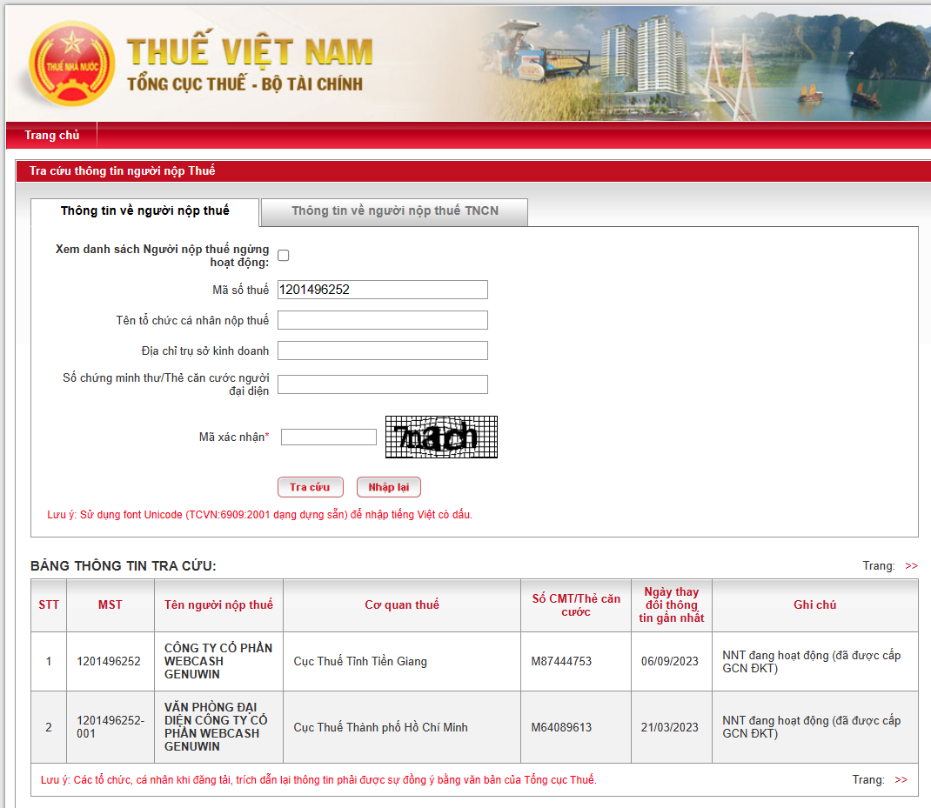
search: 1201496252

1201496252
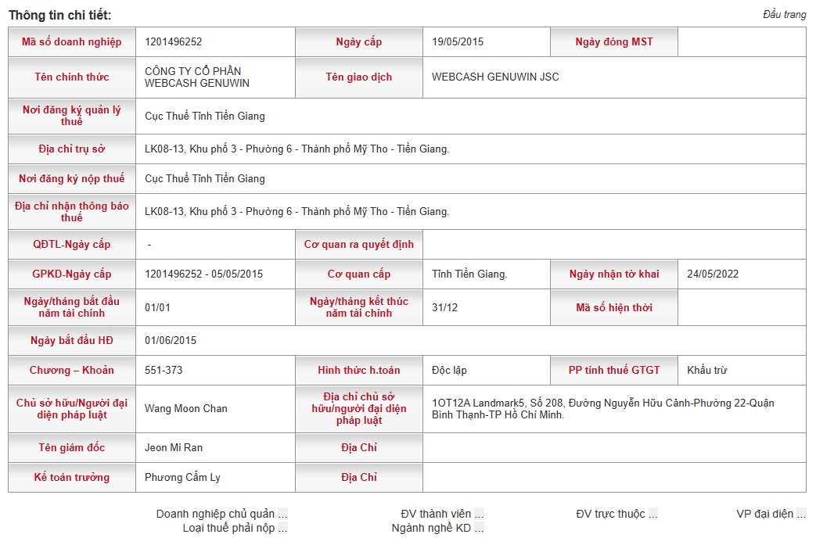
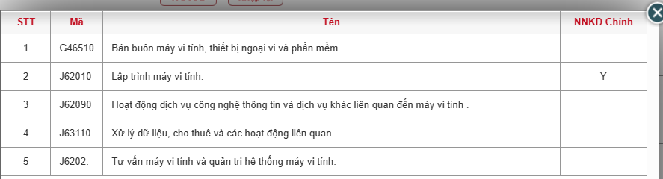

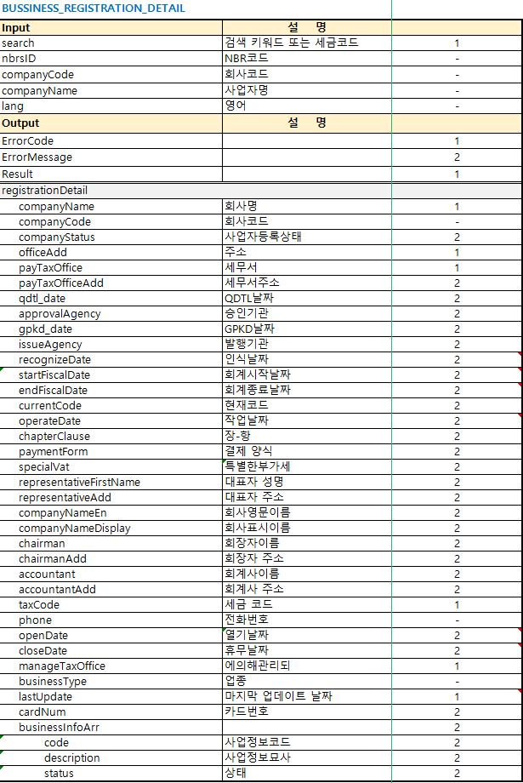
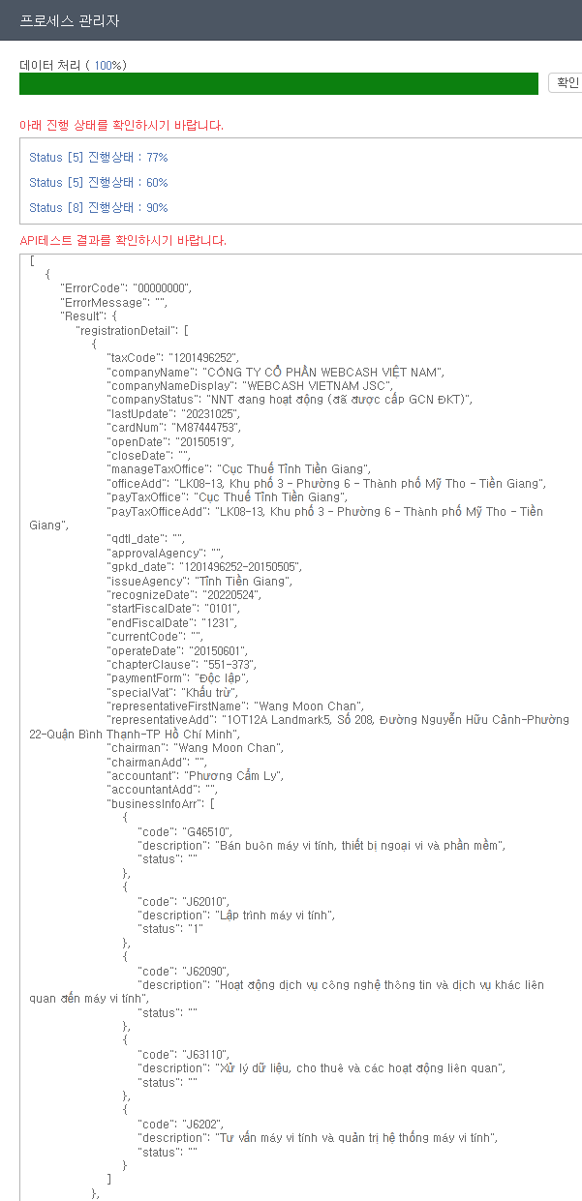

1201496252-001
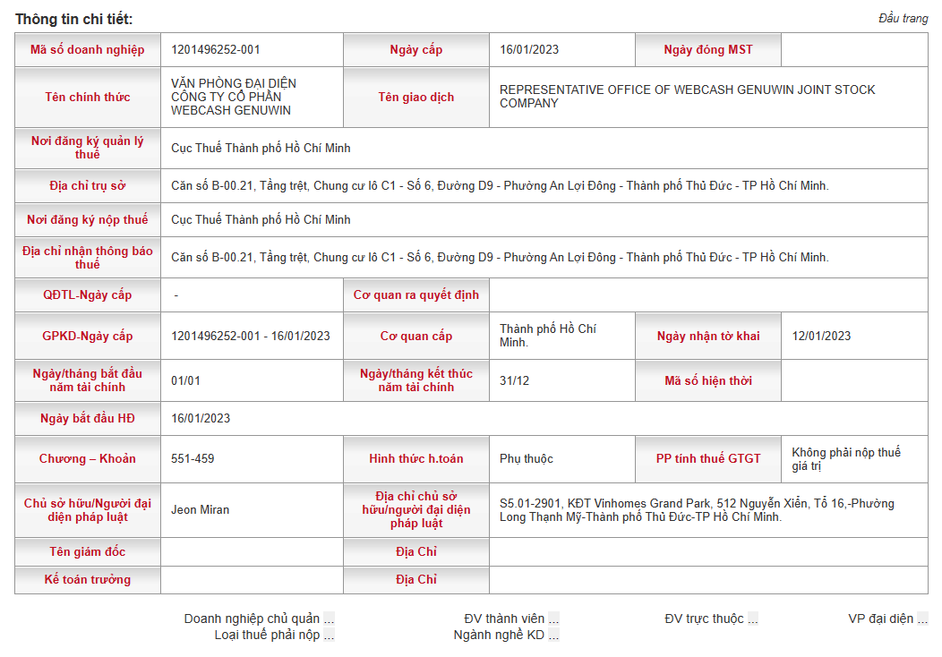
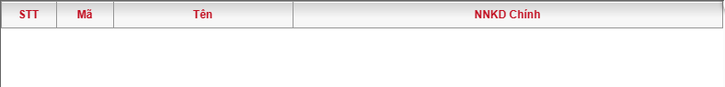
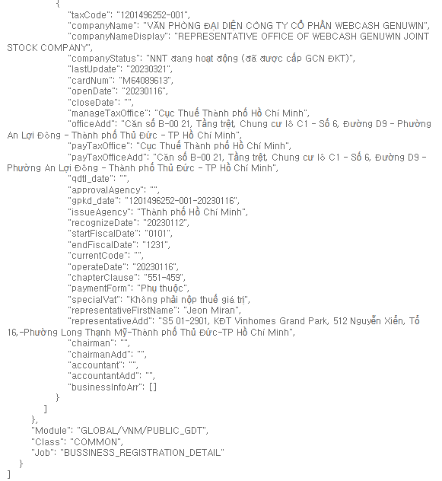

거래명 | 사업자 등록정보 상세조회 – BUSSINESS_REGISTRATION_DETAIL
테스트 내용 | [2] 결과데이터 검증_데이터가 없는 경우 42110000 처리
search: 0001111
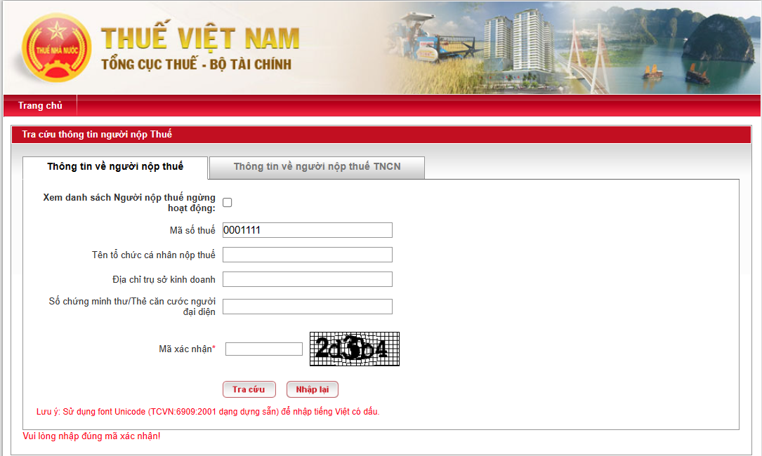

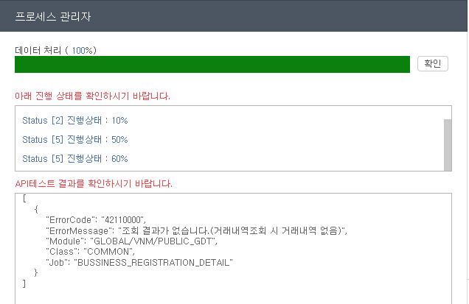

거래명 |  | 사업자 등록정보 상세조회 – BUSSINESS_REGISTRATION_DETAIL
테스트 내용 |  | [3] 다음페이지 결과처리 여부(테스트 결과표 첨부)
search: 0100108173
결과 총 34건, 페이지 총 3건
한페이지에 결과 15건 표시됨
매출조회 첫 페이지: 15건중 첫 2건
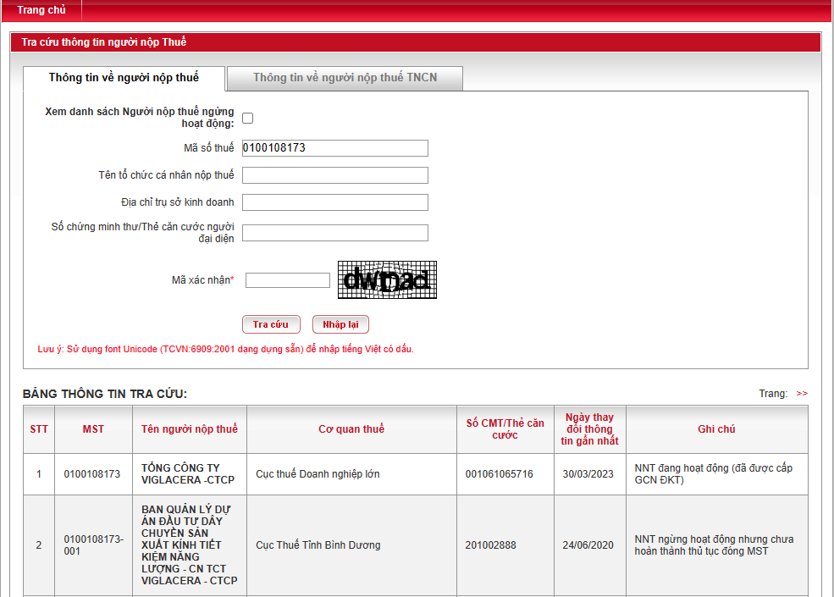

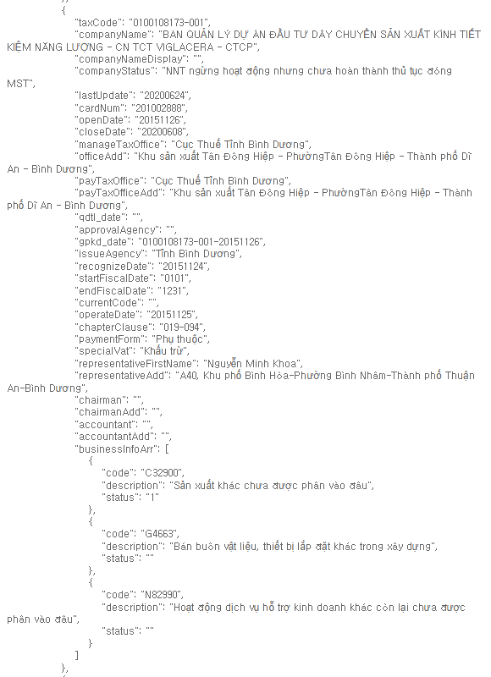
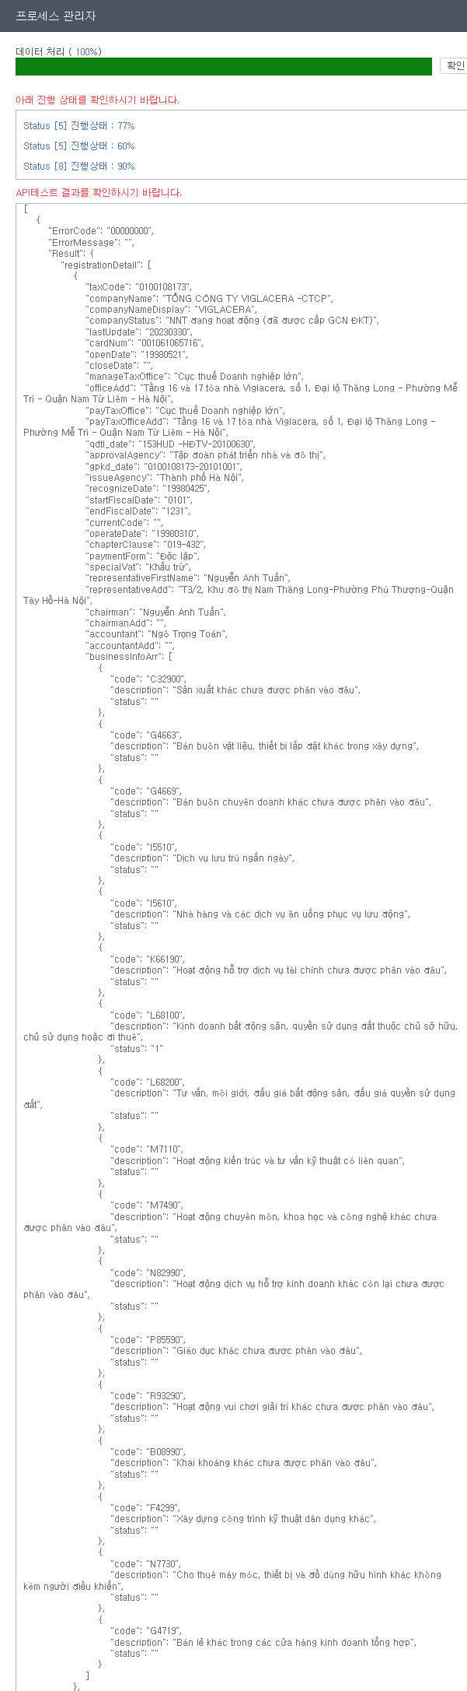
첫 페이지: 15건중 마지막 2건
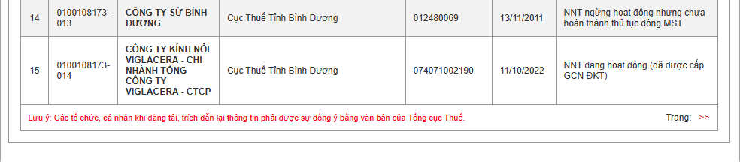
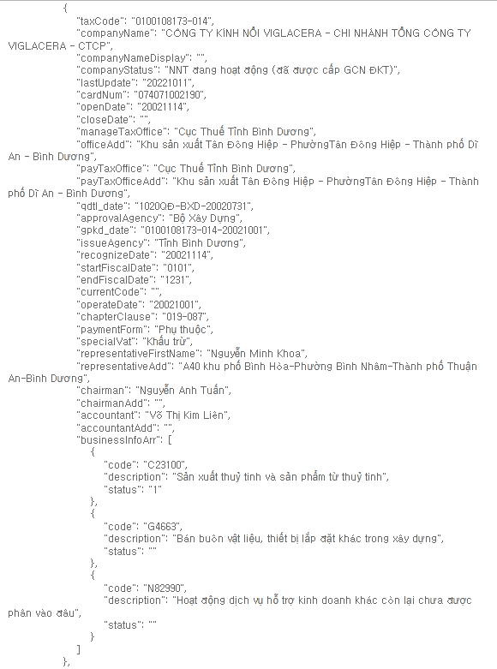
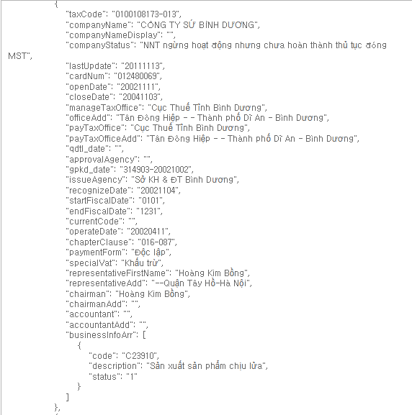

마지막 페이지: 15건중 첫 2건
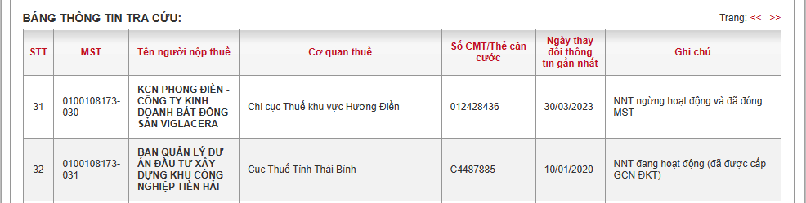

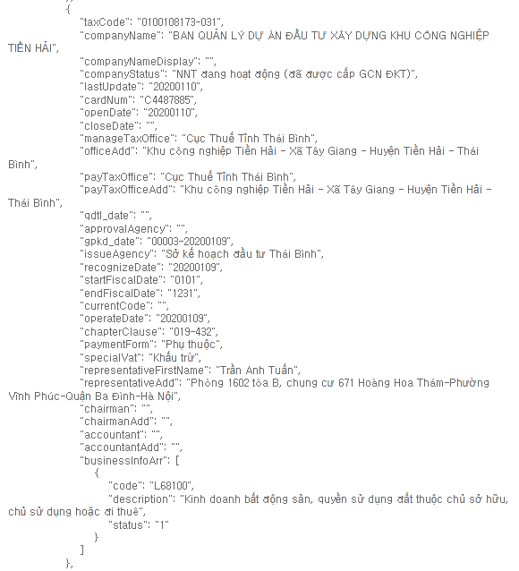
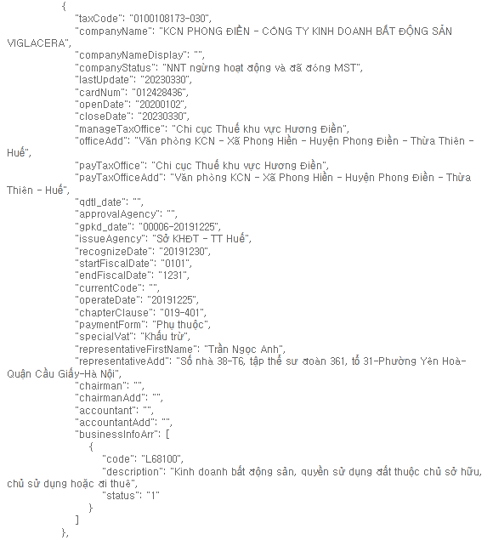

마지막 페이지: 15건중 마지막 2건
